景阳冈
教学目标：
- 认识“倚、箸”等16个生字，读准“绰、呵”等3个多音字，会写“冈、饥”等15个生字。
- 指导学生遇到难理解的词语，联系上下文和阅读经验猜出词语的大致意思。
- 默读课文，理解课文内容，把事情的发生、发展、结果弄清楚，了解武松打虎的经过；能简要的说一说故事的内容，用自己的话详细讲述武松打虎的部分。
- 抓住人物的语言、心理活动、动作等了解人物的特点，了解武松有勇有谋的性格。
- 通过学习，初步学习阅读古典名著的方法，激发学生学习古代文学作品的兴趣。
课前谈话：同学们，大家好。第一次来江阴上课，老师带来几个脑筋急转弯，一起来猜一猜吧。
一个人和三个动物的故事——《西游记》
一个男人和一群女人的故事——《红楼梦》
三个男人和战争的故事——《三国演义》
一群男人和三个女人的故事——《水浒传》
真不错，这个四个脑筋急转弯大家都猜出来了，连起来看一看，这四个谜底都跟什么有关？
一、板书课题，出示资料袋
今天，咱们就一起来学习中国古典小说《水浒传》中的一个故事——伸出手指，跟老师一起写课题：景阳冈
齐读课题
出示资料袋，指名朗读。
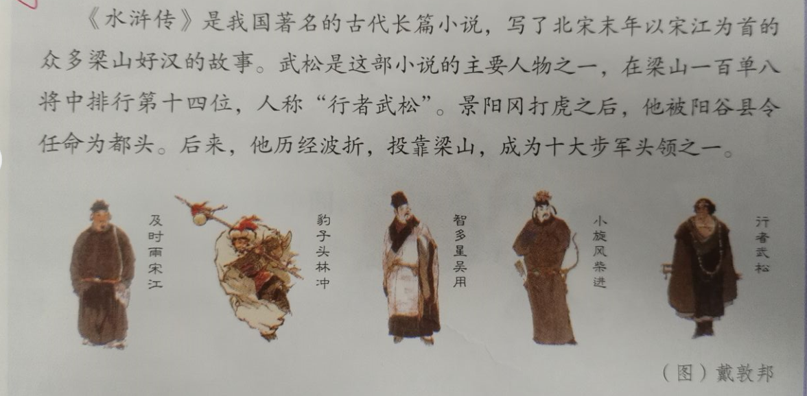二、创设情境，拍打虎真人秀
景阳冈也因武松打虎而闻名于天下，现在还是一个4A级风景区。有去玩过吗？想去吗？先看一下评价吧。关注一下用红色标出的部分。
指名读评价，你有什么发现？
通过评价你会发现，游客们失望的是没有体验到打虎的真实感受，我提议我们就来拍一期真人秀，寄送给景区，说不定还能赢得一个终身免费游玩的资格呢。有没有兴趣？
任务一：连估带猜释古词
检查预习，学习生字词：
通过预习，我们发现文中有很多词语有点难读，不好理解，一起来看看吧。
第一组：绰了梢棒 呵呀 血泊
相机点评：真棒。这一组有三个多音字，你都读对了，一起读。预设有读错了，在这里，这个绰是抓起的意思，读chao；呵呀，在这里相当于口字旁一个啊，啊呀，是个语气词，表示吃了一惊。读；血泊，是湖的意思，表示很多血。
第二组：踉跄 霹雳 咆哮
这些词语的意思跟它的部首有关系，猜一猜，踉跄就是走路不稳的样子；霹雳就是下雨前的雷电；咆哮就是猛兽的吼叫声。
第三组：
只见店主人把三只碗、一双箸、一碟热菜，放在武松面前，满满筛一碗酒来。
猜一猜一双箸是什么意思? 怎么猜出来的？
筛一碗酒呢？在方言里面，筛酒就是倒酒的意思，那方言里喝酒呢？吃酒，喝喜酒。
印信榜文 各宜知悉
这两个词有点难，借助这张剧照，你能猜出来吗？
观察一下剧照，印信榜文就是盖了章的告示。
各宜知悉的意思就是相互转告，广而告之。
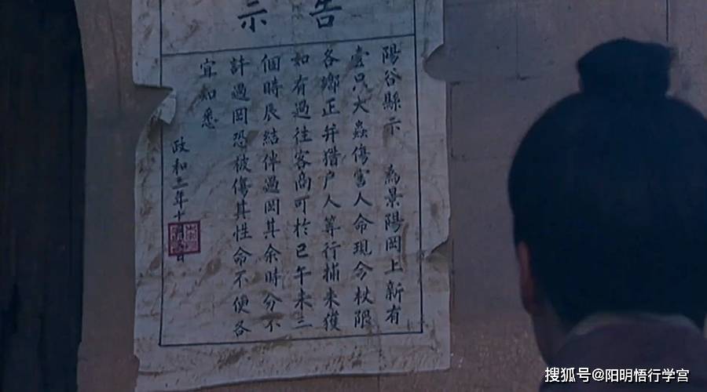
小结：阅读古典名著的时候，如果碰到不认识的字，咱们就可以采用联系上下文、联系生活的方式来猜一猜，如果实在猜不着，只要不影响阅读，还可以直接跳过去。
任务二：长文脉络讲清楚
按照故事的发展顺序，说说故事的主要内容。
默读课文，说说看，这篇课文除了喝酒还写了哪些内容？
喝酒——（ ）——（ ）——（ ）
谁能连起来说一说，这篇课文的主要内容。同桌互相说一说。
小结：我们在读古典名著的时候，抓住主要事件，以前因后果为脉络，然后串起来，连成一条线，这样就能知道主要内容了。
任务三：打斗回合讲有序
要拍真人秀的话，你觉得哪一块内容最精彩呢？打虎。
就让我们走进武松打虎片段，默读课文6-7自然段，想一想，武松是怎样一步步反击，最终打死老虎的？
学生交流，相机板书：躲闪、棒劈、脚踢拳打、棒打
预设：一开始面对老虎的进攻，武松是怎么应对的？躲闪，然后找准机会，棒劈老虎，却没打到老虎，把哨棒打折了。
梢棒打折以后，武松又是怎么打虎的？
最后武松又捡起半截梢棒，对着老虎又是一顿打。
小结：我们在阅读古典名著的时候，碰到有些文争武斗的场面，可以分回合来把故事讲得有条理。
任务四：精彩细节讲生动
武松打虎这四个回合写得十分精彩，细细品读课文6-7自然段，用。。。圈画出老虎的动作，用~~~划出武松的动作，体会一下，你读到了一个怎样的武松？
学生自读课文，师傅巡视。
第一回合：
先看第一回合，你找到哪些老虎的动作？
学生交流。
师点评，从这些动作中，你感觉这是一只怎样的老虎？
那武松又是怎么应对的呢？
追问：这一回合，你觉得是武松厉害一点，还是老虎厉害一点？
是呀，这只老虎一看就很凶猛，但施耐庵写武松揪明显有点草率和敷衍了，只是用了一个躲，两个闪，闪字还重复了，能不能把第二个闪换成别的什么词呢？比如说：武松一藏，武松一跑，武松一退。
指名交流：那你读到了一个怎样的武松？相机板书：有勇有谋
这一回合，老虎看上去很厉害，却也没有赚到便宜，武松看上去有点怂，却也没吃亏，咱们看第二回合。
第二回合： 模仿动作劈
第二个回合，谁来交流交流武松的动作？
学生交流。
你能给大家演一演，这是怎样的一劈吗？
指名点评，并追问你又读到一个怎样的武松？力大无比，武艺高强。
追问：可任他力大无穷，武艺高强，也没打死老虎，还把哨棒给打折了。施耐庵为什么不让武松一下就把老虎给劈死了呢？
小结：说的太好了，古语说：文似看山不喜平，精彩的故事不是一上来就给出结果，而是一波三折，充满悬念的。
第三回合：揣摩“揪”和“按”
谁来交流一下第三回合，武松的表现？
指名交流，相机指导读书。
这一回合，武松开始真正反击了。
这个回合里，除了脚踢和拳打以外，武松还有哪几个动作特别厉害？
揪和按等等
那怎样是揪呢？
请人示范
武松犹如神助，把这只猛虎一顿拳打脚踢，终于打成了一个锦布袋。
第四回合：棒打
齐读句子。
有人说这最后一个回合，纯属多余，有点画蛇添足了，你们觉得多余吗？从中你感受到什么？
任务五：武松打虎真人秀
现在咱们一起连起来演一演，从武松见到老虎开始，然后分四个回合进行搏斗，指名2人分饰老虎和武松，1人演树，武松打虎真人秀现在开始：
第一回合：老虎进攻，武松躲闪；
第二回合：棒劈未中，老虎咆哮；
第三回合：又揪又按，脚踢拳打；
第四回合：恐其未死，断棒再打。
今天这一节课，咱们一起学习了武松打虎的片段，课文中还有几个情节，比如说喝酒和上冈、下冈，你们觉得可以略去吗？他们和打虎之间有什么联系呢？
我们下回分解。

作业：1、完成习字册生字的描红。
2、和同学们合作用今天学习的方法演一演武松打虎的情景。
板书：
打虎
老虎 扑 掀 剪
VS
武松 躲闪 棒劈 脚踢拳打 棒打 有勇有谋
上冈
景阳冈
喝酒
下冈

